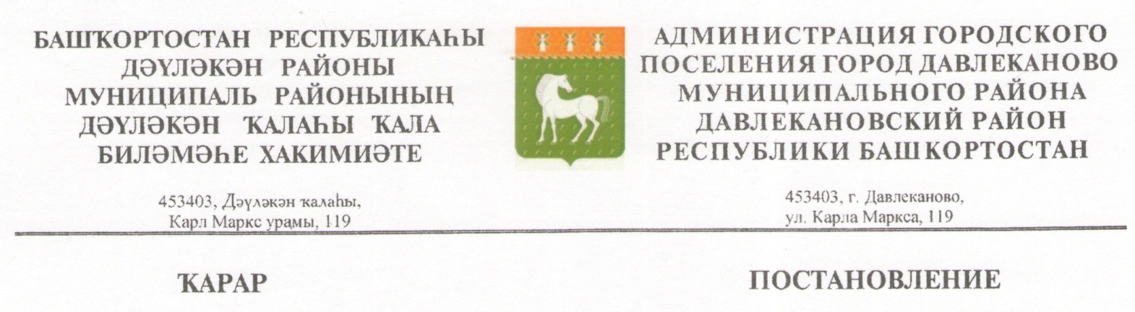
«21» февраль 2022 й. № 37/1 «21» февраля 2022 г.
О внесении изменений, дополнений в постановление
администрации городского поселения город Давлеканово муниципального района Давлекановский район Республики Башкортостан № 544 от 15 августа 2018 года «Об отдельных категориях граждан, проживающих на территории городского поселения город Давлеканово муниципального района Давлекановский район Республики Башкортостан, имеющих право на приобретение жилья экономического класса (стандартного жилья), построенного или строящегося некоммерческими организациями,
созданными Республикой Башкортостан»

В целях приведения муниципальных нормативных правовых актов в соответствие с законодательством, руководствуясь Федеральным законом от 06 октября 2003 года № 131-ФЗ «Об общих принципах организации местного самоуправления в Российской Федерации», на основании пункта 1 части 1 статьи 20.1 Закона Республики Башкортостан от 02 декабря 2005 года № 250-з «О регулировании жилищных отношений в Республике Башкортостан»,

ПОСТАНОВЛЯЕТ:

- Внести следующие дополнения в постановление администрации
городского поселения город Давлеканово муниципального района Давлекановский район Республики Башкортостан № 544 от 15 августа 2018 года «Об отдельных категориях граждан, проживающих на территории городского поселения город Давлеканово муниципального района Давлекановский район Республики Башкортостан, имеющих право на приобретение жилья экономического класса (стандартного жилья), построенного или строящегося некоммерческими организациями, созданными Республикой Башкортостан":
- перечень отдельных категорий граждан, проживающих на территории городского поселения город Давлеканово муниципального района Давлекановский район Республики Башкортостан, имеющих право на приобретение жилья экономического класса (стандартного жилья), построенного или строящегося некоммерческими организациями, созданными Республикой Башкортостан (приложение к постановлению №1), дополнить пунктом 16 в следующей редакции «продолжительность постоянной регистрации отдельных категорий граждан, имеющих право на приобретение жилья экономического класса, на территории муниципального образования должна составлять не менее 5 лет».
2. Разместить настоящее постановление на официальном сайте муниципального района Давлекановский район Республики Башкортостан.
- Контроль за исполнением настоящего постановления возложить на
заместителя главы администрации Биктимирова Д.Ю.

Глава администрации
В.В. Гапоненко

